persbericht evora compact granite

Titanium: alles wat u van graniet verwacht

De nieuwe granietkleur Titanium van Dekker Zevenhuizen heeft alles wat u van graniet verwacht: een unieke structuur, exuberante patronen en vele kleurschakeringen. De expressieve aders lopen door in de rand van het blad, maar ook in de spoelbak Lanesto Idro Gold. Het nieuwe keukenblad kan op twee manieren worden afgewerkt: polished (hoogglans) en Lapato, waarbij het oppervlak zó wordt bewerkt dat alleen hoger liggende delen gepolijst worden, voor een extra levendig effect.

Duurzaam

Titanium is dus een veelbelovende toevoeging aan de Evora Compact Granite collectie. Compact Granite is, zoals de naam al zegt, compacter dan gewoon graniet. Er wordt dus minder materiaal voor gebruikt, en dat is wel zo duurzaam. Bovendien is het zuiniger in het transport, want het keukenblad is een stuk lichter. Toch is het een stuk minder breukgevoelig, omdat het 12 mm dikke graniet volledig onderlijmd is.

Bewuste keuze: TruStone

Dekker Zevenhuizen is aangesloten bij het TruStone initiatief, waarbij afspraken zijn gemaakt voor een meer verantwoorde productie en inkoop van natuursteen. U kunt dus gerust voor natuursteen kiezen.

Lees meer: https://www.dekkerzevenhuizen.nl/nieuws/titanium-alles-wat-je-van-graniet-verwacht/

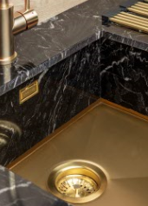
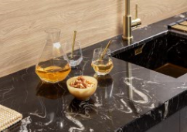

Note voor de redactie:

Beeldmateriaal
Download beeldmateriaal:
https://we.tl/t-4fw8eo3Zr5

Beeldmateriaal is rechtenvrij en mag gebruikt worden met vermelding met Dekker Zevenhuizen en een link naar onze website.

Meer informatie
Voor meer informatie kun je contact opnemen met Inez van Dijke via i.van.dijke@dznet.nl

